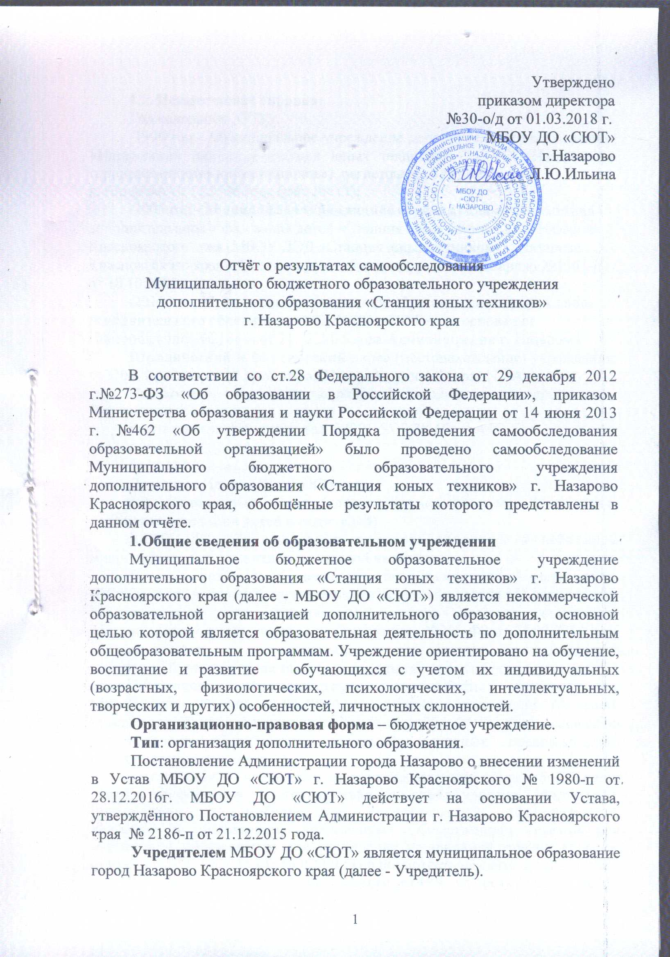

1.2. Историческая справка.
Год основания: 1972 г.
-1996 год - Муниципальное учреждение дополнительного образования «Назаровская городская станция юных техников» (МУДО «Назаровская городская станция юных техников»), регистрация Администрации
г. Назарово 10.11.1996 года (рег. №613);
-2005 год - Муниципальное бюджетное образовательное учреждение дополнительного образования детей «Станция юных техников» г. Назарово Красноярского края (МБОУ ДОД «Станция юных техников» г. Назарово Красноярского края ), Постановление Администрации г. Назарово №1361-п от 18.10.2005 г.;
-2015год - Муниципальное бюджетное образовательное учреждение дополнительного образования (МБОУ ДО «СЮТ»), на основании Постановления №2186-п от 21.12.2015 года Администрации г. Назарово.
Юридический и фактический адрес (местонахождение) учреждения: 662200, Красноярский край, город Назарово, улица Мира, 11 «А».
Плоскостное сооружение (картодром), находящееся по адресу: ул. Черняховского, соор.9 «А».
Контактная информация: тел. 8 (391-55)7-38-60,
e-mail: sut-24@yandex.ru
сайт: http://syt-naz.3dn.ru
Директор: Ильина Лариса Юрьевна
1.3. Социальный заказ (характеристика социума, социальные партнеры, ожидания детей и родителей)
МБОУ ДО «Станция юных техников» находится в небольшом микрорайоне, расположенном в западной части города.
В рамках независимой оценки качества образовательной деятельности (НОКО) образовательной организации на основании закона «О независимой оценки качеств услуг организациями в сфере культуры, социального обслуживания, охраны здоровья и образования» №256-ФЗ от 21.07.2014 года в соответствии с методическими рекомендациями по проведению независимой оценки качества образовательной деятельности организаций, осуществляющих образовательную деятельность (утвержденных Минобрнауки России 01.04.2015). и с целью выявления ожиданий участников образовательного процесса в сентябре 2017г. было проведено анкетирование обучающихся, родителей (законных представителей) обучающихся и педагогов.
Организацией – оператором разработана методика сбора, обобщения и анализа информации в соответствии с определенными критериями, показателями и особенностями осуществляемой образовательной деятельности организации, определенных Общественным советом при Управлении образованием для проведения независимой оценки качества оказания услуг. Результаты НОКО можно посмотреть на сайте организации.
На основе сведений аналитического отчета по результатам НОКО рекомендовано подготовить план мероприятий на 2017-2018 учебный год по улучшению качества работы образовательной организации.
План составлен и выставлен на сайт организации. http://syt-naz.3dn.ru/index/nezavisimaja_ocenka_kachestva_obrazovatelnoj_organizacii/0-99
1.4. Предметом деятельности МБОУ ДО «СЮТ» является оказание муниципальных образовательных услуг в сфере дополнительного образования.
Основной вид деятельности – дополнительное образование детей и взрослых по общеобразовательным общеразвивающим дополнительным программам.
Виды деятельности, не являющиеся основными, которые осуществляет МБОУ ДО «СЮТ»:
-организация и проведение массовых мероприятий различного уровня по направлениям деятельности образовательного учреждения;
-организация и осуществление деятельности по оздоровлению учащихся в летний период через реализацию программы «Крутые виражи».
1.5. Режим работы учреждения
Продолжительность рабочей недели — 6 дней.
Занятия детей в МБОУ ДО «СЮТ» проводятся в любой день недели, включая субботу, воскресенье и каникулы. В нерабочие и праздничные дни — в соответствии с Постановлениями Правительства РФ.
Режим занятий соответствует нормам и II местотребованиям САНПиНа (Постановление Главного государственного санитарного врача Российской Федерации от 29 декабря 2010 г. N 189 г. Москва "Об утверждении СанПиН 2.4.2.2821-10 "Санитарно-эпидемиологические требования к условиям и организации обучения в общеобразовательных учреждениях". Постановление Главного санитарного врача РФ от 4.07.2014г.№41 «Об утверждении СанПиН 2.4.4 3172 — 14 «Санитарно-эпидемиологические требования к устройству, содержанию и организации режима работы образовательных организаций дополнительного образования детей». ). Продолжительность учебного занятия для школьников от 8 до 18лет. - 2 академических часа с десятиминутным перерывом. Для школьников первого класса в первом полугодии продолжительность занятия составляет 35 минут.
Продолжительность учебного занятия согласно Постановлению Главного государственного санитарного врача Российской Федерации от 15 мая 2013 г. N 26 г. Москва "Об утверждении СанПиН 2.4.1.3049-13 "Санитарно - эпидемиологические требования к устройству, содержанию и организации режима работы дошкольных образовательных организаций" для детей 5-ти лет - не более 20 минут, для детей от 5 до 6-ти лет - не более 25 минут, а для детей от 6-ти до 7-ми лет - не более 30 минут.
Учебные занятия в 2017-2018 учебном году проводятся в очной форме, начинаются не ранее 08.00 часов утра и заканчиваются не позднее 20.00. Для обучающихся в возрасте 16-18 лет допускается окончание занятий в 21.00час.

Режим работы учреждения в период школьных каникул:
- занятия в учебных группах проводятся согласно расписанию, составленному на период каникул и утвержденному руководителем учреждения;
- продолжительность занятий при реализации модульных образовательных программ составляет 4 часа в день (согласно СанПиН);
- в период летних каникул работает оздоровительный лагерь с дневным пребыванием детей, осуществляется реализация программы «Крутые виражи».
2. Концептуальная модель учреждения
Учреждение осуществляет реализацию дополнительных общеобразовательных программ по направлениям: техническое, социально — педагогическое, художественное. Программы нацелены на формирование общей культуры личности, адаптацию личности к жизни в обществе, создание условий для осознанного выбора профессии, освоение определенных знаний и умений.
Миссия учреждения - создание условий для раскрытия и развития таланта, организованный культурный досуг детей во внеурочное время. Сегодня мало научить ребенка просто рисовать или петь, ключевым моментом должна стать созданная учреждением воспитательная система, среда, где ребенок находится в среде сотрудничества и взаимопонимания.
3.Цель и задачи деятельности Станции юных техников
Цель:
Создание условий для максимально эффективного, целостного развития личности ребенка и реализации его творческих способностей.
Задачи:
- обеспечение доступности дополнительного образования для детей всех социальных и возрастных групп в соответствии с их интересами, склонностями и характером образовательных потребностей;
- духовно-нравственное воспитание обучающихся через приобщение к базовым национальным ценностям российского общества, таким как патриотизм, социальная солидарность, гражданственность, семья, здоровье, труд и творчество, наука, традиционные религии России, искусство, природа, человечество;
- осуществление инструктивно-методической работы, оказание практической помощи образовательным организациям города в развитии технического и прикладного творчества детей, художественно-эстетического развития;
- создание методической сервисной службы, отвечающей современным требованиям развития системы дополнительного образования детей;
- осуществление повышения квалификации педагогов дополнительного образования, методистов и других работников с учетом специфики деятельности;
- удовлетворение потребности детей в занятиях по интересам;
- создание условий для успешной социализации и адаптации детей в современных социально-экономических условиях, расширение образовательного пространства;
- разработка, принятие и реализация образовательных программ дополнительного образования на основе Федеральных государственных образовательных стандартов;
- осуществление мер, направленных на профилактику безнадзорности, преступности и иных правонарушений среди несовершеннолетних, и привлечение в этих целях в образовательную организацию не только детей младшего и среднего школьного возраста, но и старшеклассников, студентов;
- воспитание бережного отношения к природе, вовлечение детей в природоохранную деятельность, формирование у детей интереса к культуре, к техническому творчеству, истории, природе родного края и Отечества, навыков исследовательской работы;
- развитие возможностей одаренных и талантливых детей с учетом их индивидуальности и их поддержка;
- организация содержательного досуга детей, проведение массовых мероприятий с детьми (соревнования, конкурсы, семинары), организация активного отдыха, оздоровления и физического развития детей и молодежи; развитие различных направлений: технического творчества, прикладного и художественного творчества.
Организационная модель учреждения
Управление учреждением осуществляется директором и органами коллегиального управления на принципах единоначалия и самоуправления в соответствии с законодательством РФ, Уставом МБОУ ДО «СЮТ»
г. Назарово.
Формами коллегиального управления учреждением являются общее собрание работников и педагогический совет.
Модель управления развитием учреждения представлена следующим образом:
- Тип управления развитием образовательного учреждения: гуманистический (демократический).
- Стиль работы: командный.
- Специализация управленческого труда, разделение труда по функциям
управления: (учебно-воспитательная работа, воспитательная работа, методическая, инновационная, проектная).
- Субъекты управления развитием образовательного учреждения: директор, педагогический совет, творческие объединения, заместитель директора, педагогический состав.
- Степень участия педагогов в управлении: процесс управления стратегиями развития, выявления и решения проблем полностью осуществляется на коллегиальной основе педагогическим коллективом.
Таким образом, можно сделать вывод: управленческая деятельность развитием учреждения выступает как условие эффективного функционирования учреждения, удовлетворения образовательных потребностей субъектов (индивидуальных, корпоративных, социальных), обеспечения вариативности и доступности образовательных услуг и подтверждает важность учета современной нормативно-правовой базы, регламентирующей перспективы развития учреждения.
Сложившаяся система управления МБОУ ДО «СЮТ» г. Назарово обеспечивает выполнение поставленных целей и задач и в целом соответствует современным требованиям.

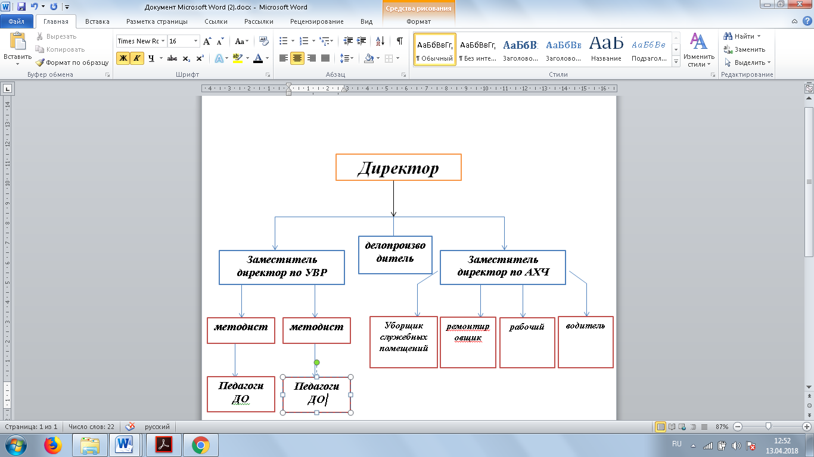
Рис. Структура управления учреждением

4. Общие сведения об организации дополнительного образования.
Основным видом деятельности МБОУ ДО «СЮТ» является реализация дополнительных общеобразовательных общеразвивающих программ. Она осуществляется согласно лицензии на осуществление образовательной деятельности № 8581-л от «03» февраля 2016 г. серия 24Л01 № 0001757, выданной Министерством образования Красноярского края бессрочно. В Приложении к лицензии указан подвид: дополнительное образование детей и взрослых.
Образовательная деятельность Учреждения направлена на:
- формирование и развитие творческих способностей обучающихся;
-удовлетворение индивидуальных потребностей обучающихся в интеллектуальном, художественно-эстетическом, нравственном и интеллектуальном развитии;
- обеспечение духовно-нравственного, гражданско-патриотического, военно-
патриотического, трудового воспитания обучающихся;
- выявление, развитие и поддержка талантливых обучающихся, а также лиц, проявивших выдающиеся способности;
- создание и обеспечение необходимых условий для личностного развития, укрепления здоровья, профессионального самоопределения и творческого труда обучающихся;
- социализацию и адаптацию обучающихся к жизни в обществе;
-формирование общей культуры обучающихся;
-удовлетворение иных образовательных потребностей и интересов обучающихся, не противоречащих законодательству Российской Федерации.

Доминирующие направления работы учреждения
Распределение общеобразовательных общеразвивающих программ по направлениям деятельности на 2017-2018 учебный год:

18 (75 %) программ технической направленности;
4 (16,7 %) программы социально-педагогической направленности;
2 (8,3%) программы художественной направленности.
По срокам реализации: 1 год – 24 программы (100%).
По форме обучения: очные – 24 программы (100%).

Рис. Доля обучающихся по дополнительным общеобразовательным программам в разных направлениях

    - Организационно-правовое обеспечение образовательной деятельности
Табл. Характеристика уставных документов и текущей документации
Документ | Состояние, характеристика документа | Примечание
Устав МБОУ ДО «СЮТ» | Утверждён Постановлением Администрации  г. Назарово Красноярского края  № 1980-п от 28.12.2016
Лицензия на осуществление образовательной деятельности | Лицензия № 8581-л от «03» февраля 2016 г. Серия 24Л01 № 0001757 | срок действия – бессрочно
Программа развития учреждения на 2017-2020гг. | В программе определены стратегические цели развития учреждения, установки на обновление и модернизацию. | Ежегодно на итоговом педагогическом совете подводятся итоги реализации очередного этапа.
Учебный план | Учебный план на учебный год | Утвержден приказом директора
Образовательная программа | Образовательная программа на учебный год | Утверждена директором учреждения
Штатное расписание | Штатное расписание на учебный год | Утверждено директором учреждения
Тарификация | Тарификационный список | Утвержденный приказом директора
Локальные нормативные акты (положения) | Утверждаются приказом директора, согласовываются и принимаются на педагогическом совете
Должностные инструкции работников учреждения | Должностные инструкции работников учреждения разработаны в соответствии с требованиями к должностям | Разрабатываются и утверждаются в соответствии со штатным расписанием.
Правила внутреннего трудового распорядка | Утверждены приказом директора. Отражают внутренний трудовой распорядок работников, их права и обязанности. | Нормативный документ, согласовывается с первичной профсоюзной организацией, одобрен общим собранием трудового коллектива
Расписание занятий | Порядок утверждения (согласования). Изменения вносятся по мере поступления заявлений о внесении изменений по объективным причинам. | Утверждается директором, согласовывается с председателем профсоюзного комитета
Расписание занятий | Соответствие СанПиН 2.4.4.3172-14
Расписание занятий | Соответствие учебному плану
Конвенция о правах ребенка | Одобрена Генеральной Ассамблеей ООН 20.11.1989 | Вступила в силу для СССР 15.09.1990
Федеральный закон «Об образовании в Российской Федерации» | от 29 декабря 2012 г.  № 273-ФЗ
«Порядок организации и осуществления образовательной деятельности по дополнительным общеобразовательным программам» | Приказ Минобрнауки РФ от 29.08.2013 г.  № 1008
«Концепция развития дополнительного образования детей» | Утверждена распоряжением Правительства Российской Федерации от 4 сентября 2014 г.  N 1726-р
Распоряжение Правительства Российской Федерации от 24 апреля 2015г.  № 729-р | «План мероприятий на 2015-2020 годы по реализации Концепции развития дополнительного образования детей»

6. Сведения об обучающихся в МБОУ ДО «СЮТ»
В 2017-2018 учебном году по состоянию на 1 апреля в учреждении занимается по дополнительным общеобразовательным общеразвивающим программам согласно муниципальному заданию 759 обучающихся. В течение учебного года численность детей сохраняет положительную динамику, что подтверждает высокий спрос на предлагаемые образовательные услуги и высокие показатели качества обучения.
Изменился возрастной состав обучающихся.

Табл. Численность обучающихся

Возрастная категория | 2016 – 2017  уч.год | 2017 – 2018 уч.год | девочки
Возрастная категория | 2016 – 2017  уч.год | 2017 – 2018 уч.год | 2016-2017 | 2017-2018
5-9 лет | 240 | 218 | 115 | 92
10-14 лет | 276 | 354 | 72 | 136
15-17 лет | 160 | 103 | 64 | 36
18 и старше | 0 | 0 | 0 | 0

Табл. Категории детей, занимающихся в объединениях

Направление | Число объединений |  | Численность занимающихся в объединениях
Направление | 2016-2017 | 2017-2018 | Всего |  | детей занимающихся в двух и более объединениях |  | Детей с ограниченными возможностями здоровья |  | Детей-сирот и детей, оставшихся без попечения родителей |  | Детей - инвалидов
Направление | 2016-2017 | 2017-2018 | 2016-2017 | 2017-2018 | 2016-2017 | 2017-2018 | 2016-2017 | 2017-2018 | 2016-2017 | 2017-2018 | 2016-2017 | 2017-2018
Техническое | 47 | 49 | 587 | 525 | 61 | 47 | 7 | 22 | 9 | 23 | 3 | 1
Социально-педагогическое | 12 | 15 | 172 | 204 | 19 | 32 | 1 | 10 | 4 | 8 | 0 | 1
Художественное | 0 | 3 | 0 | 30 | 0 | 5 | 0 | 0 | 0 | 0 | 0 | 0
Всего | 59 | 67 | 759 | 759 | 80 | 84 | 8 | 32 | 13 | 31 | 3 | 1

Рис. Диаграмма- возрастной состав обучающихся

Большинство обучающихся МБОУ ДО «СЮТ»– мальчики 65%, по возрасту среди обучающихся преобладают обучающиеся 10-14 лет – 52,4 %, обучающихся в возраст 5-9 лет – 32,3%, обучающихся в возрасте 15-17 лет -15,3 % .
Для реализации мер, направленных на создание условий инвалидам равных с другими гражданами возможностей самореализации и получение качественного образования, в МБОУ ДО «СЮТ» разработана Дорожная карта по повышению значений показателей доступности инвалидов, созданы оптимальные условия доступности обучения.

7. Достижения обучающихся Станции юных техников.

ФИО  ребенка | Место и дата  проведения | Мероприятие/  Название |  | Участие  инд./  ком. |  |  | Уровень краевой |  |  | Куратор Ф.И.О. преподавателя |  |  | Резуль  тат
 | Дисциплина (предмет) «Картинг»
Мантулин Александр | г.Кемерово  09.09.-11.09.2017г |  | Кубок Сибири по картингу |  | инд. |  |  | межрегиональный |  |  | Береговой В.В. |  | II место
Мантулин Александр  Зарецкий Михаил,  Виблый Дмитрий,  Алехин Алексей,  Харитонов Андрей | г. Кемерово  09.09.-11.09.2017г. |  | Кубок Сибири по картингу |  | ком-ое |  |  | межрегиональный |  |  | Береговой В.В. |  | III место
Зарецкий Михаил | г. Кемерово  09.09.-11.09.2017г. |  | Кубок Сибири по картингу |  | инд. |  |  | межрегиональный |  |  | Береговой В.В. |  | III место
Зарецкий Михаил | г. Кемерово  09.09.-11.09.2017г |  | 4 этап Кубок Сибири  по картингу |  | инд. |  |  | межрегиональный |  |  | Береговой В.В. |  | II место
Харитонов Андрей | г.Красноярск  29.11-01.12.2017г. |  | «Сибирский техносалон» |  | инд. |  |  | краевой |  |  | Береговой В.В. |  | I место
Зарецкий Михаил | г.Бородино 10.02.2018г. |  | Соревнования по зимнему картингу |  | инд. |  |  | межрегиональный |  |  | Береговой В.В. |  | III место
Харитонов Андрей | г.Бородино 10.02.2018г. |  | Соревнования по зимнему картингу |  | инд. |  |  | межрегиональный |  |  | Береговой В.В. |  | I место
Куров Илья | г.Бородино 10.02.2018г. |  | Соревнования по зимнему картингу |  | инд. |  |  | межрегиональный |  |  | Береговой В.В. |  | II место
Зарецкий Михаил | Пгт. Новоселово 17.03.2018г. |  | Межрайонные соревнования по тех. видам спорта-картинг |  | инд. |  |  | межрегиональный |  |  | Береговой В.В. |  | I место
Алехин Данила | Пгт. Новоселово 17.03.2018г. |  | Межрайонные соревнования по тех. видам спорта-картинг |  | инд. |  |  | межрегиональный |  |  | Береговой В.В. |  | II место
Смирнов Даниловна | Пгт. Новоселово 17.03.2018г. |  | Межрайонные соревнования по тех. видам спорта-картинг |  | инд. |  |  | межрегиональный |  |  | Береговой В.В. |  | II место
Исанов Александр | Пгт. Новоселово 17.03.2018г. |  | Межрайонные соревнования по тех. видам спорта-картинг |  | инд. |  |  | межрегиональный |  |  | Береговой В.В. |  | I место
Харитонов Андрей | Пгт. Новоселово 17.03.2018г. |  | Межрайонные соревнования по тех. видам спорта-картинг |  | инд. |  |  | межрегиональный |  |  | Береговой В.В. |  | I место
Куров Илья | Пгт. Новоселово 17.03.2018г. |  | Межрайонные соревнования по тех. видам спорта-картинг |  | инд. |  |  | межрегиональный |  |  | Береговой В.В. |  | I место
 | Дисциплина (предмет). Робототехника
Бородавкин Павел Игоревич | г. Назарово 23.09.2017 г. | 2 этап Зонального робототехнического фестиваля  «Робототех 2017» |  |  |  | инд. |  |  | зональ  ный |  |  | Кайзер О.Г. | III место
Бородавкин Михаил Игоревич | г. г.Назарово 23.09.2017г. | 2 этап Зонального робототехнического фестиваля  «Робототех 2017» |  |  |  | инд. |  |  | зональ  ный |  |  | Кайзер О.Г. | участник
Панов Максим | г.Назарово 23.09.2017г. | 2 этап Зонального робототехнического фестиваля  «Робототех 2017» |  |  |  | инд. |  |  | зональ  ный |  |  | Кайзер О.Г. | участник
Хнытиков Артем | г.Назарово 23.09.2017г. | 2 этап Зонального робототехнического фестиваля  «Робототех 2017» |  |  |  | инд. |  |  | зональ  ный |  |  | Кайзер О.Г. | участник
Метелица Дмитрий | г.Красноярск 29.11-01.12.2017г. | «Сибирский  техносалон» |  |  |  | ком-ое |  |  | краевой |  |  | Кайзер О.Г. | участник
Каменев Кирилл | г.Красноярск 29.11-01.12.2017г. | «Сибирский  техносалон» |  |  |  | ком-ое |  |  | краевой |  |  | Кайзер О.Г. | участник
Панов Максим | г.Красноярск  29.11-01.12.2017г. | «Сибирский  техносалон» |  |  |  | инд. |  |  | краевой |  |  | Кайзер О.Г. | участник
Метелица Дмитрий | г. Назарово  02.12-03.12.2017 г. | «Новый  фарватер 2017» |  |  |  | инд. |  |  | город  ской |  |  | Кайзер О.Г. | участник
Каменев Кирилл | г. Назарово  02.12-03.12.2017 г. | «Новый  фарватер 2017» |  |  |  | инд. |  |  | город  ской |  |  | Кайзер О.Г. | участник
Панов Максим | г. Назарово  02.12-03.12.2017 г. | «Новый  фарватер 2017» |  |  |  | инд. |  |  | город  ской |  |  | Кайзер О.Г. | участник
Хнытиков Артем | г. Назарово  02.12-03.12.2017 г. | «Новый  фарватер 2017» |  |  |  | инд. |  |  | город  ской |  |  | Кайзер О.Г. | участник
Бородавкин Павел | г. Назарово  02.12-03.12.2017 г. | «Новый  фарватер 2017» |  |  |  | инд. |  |  | город  ской |  |  | Кайзер О.Г. | участник
Бородавкин Павел | г. Назарово 08.12.2017 г. | Конкурс «Школа профессионалов» |  |  |  | ком-ое |  |  | город  ской |  |  | Кайзер О.Г. | I место
Бородавкин Михаил | г. Назарово 08.12.2017г. | Конкурс «Школа профессионалов» |  |  |  | ком-ое |  |  | город  ской |  |  | Кайзер О.Г. | I место
 | Дисциплина (предмет). Радиотехника
Волков Егор  Радиотехника» | г.Красноярск  29.11-01.12.2017г. | «Сибирский  техносалон» |  |  |  | инд. |  |  | краевой |  |  | Чашков А.В. | участник
Ощепков Илья | г.Красноярск  29.11-01.12.2017г. | «Сибирский  техносалон» |  |  |  | инд. |  |  | краевой |  |  | Чашков А.В. | III место
 | Дисциплина (предмет). Авиамоделирование
Черкасов Никита | г. Назарово 07.12.2017г. | «Начально-  техническое моделирование» |  |  |  | ком-ое |  |  | город  ской |  |  | Чашков А.В. | II место
Черкасов Никита | г. Назарово 07.12.2017г. | «Начально-  техническое моделирование» |  |  |  | инд. |  |  | город  ской |  |  | Чашков А.В. | II место
Бледнова Надежда | г. Назарово 07.12.2017г. | «Начально-  техническое моделирование» |  |  |  | инд. |  |  | город  ской |  |  | Долгунцева А.Ю. | I место
 | Дисциплина (предмет). Судомоделирование
Тухтаматов Вячеслав | г. Назарово 07.12.2017г. | «Начально-  техническое моделирование» |  |  |  | ком-ое |  |  | город  ской |  |  | Исаев П.Е. | II место
Пискунова Алеся | г. Назарово 07.12.2017г.«нтм» | «Начально-  техническое моделирование» |  |  |  | ком-ое |  |  | город  ской |  |  | Долгунцева А.Ю. | II место
Бледнова Надежда | г. Назарово 07.12.2017г. | «Начально-  техническое моделирование» |  |  |  | ком-ое |  |  | город  ской |  |  | Долгунцева А.Ю. | II место

8.Сведения о реализуемых программах
№п\п | Образовательная программа |  | Срок реализации программы | Количество учебных групп |  | Количество (чел.)  (в одной группе) |  | Возраст детей |  | Содержание занятий
I. | Техническое направление
1. | «Живая геометрия» |  | 1год | 1 | 10 |  | 8-12 лет |  | Обучение первоначальным математическим навыкам
2. | «Начальное техническое моделирование» |  | 1год | 2 | 14 |  | 7-10лет |  | Обучение изготовлению макетов и моделей несложных технических объектов, формирование начальных политехнических знаний и умений
3. | «Умелые ручки» |  | 1 год | 2 | 14 |  | 8-12 лет |  | Обучение изготовлению макетов и моделей несложных технических объектов, формирование начальных политехнических знаний и умений
3. | «Очумелые ручки» |  | 1 год | 2 | 12 |  | 8-12 лет |  | Обучение изготовлению макетов и моделей несложных технических объектов, формирование начальных политехнических знаний и умений
4. | «Юный робототехник» |  | 1год | 6 | 10 |  | 6-12лет |  | Обучение чтению, анализу схем, применению и преобразованию их для создания несложных моделей
5. | Адаптированная программа «Юный робототехник» |  | 1год | 1 | 10 |  | 6-12лет |  | Обучение чтению, анализу схем, применению и преобразованию их для создания несложных моделей
6. | «Робототехника» |  | 1год | 4 | 10 |  | 7-14лет |  | Обучение конструированию и программированию моделей различной сложности
7. | «Юный радиотехник» |  | 1год | 1 | 10 |  | 9-14лет |  | Обучение конструированию и программированию простых моделей
8. | «Радиотехника» |  | 1год | 2 | 10 |  | 11-18лет |  | Изучение законов электричества, ознакомление с начальными сведениями по радиотехнике
9. | «Проектировщик» |  | 1год | 1 | 12 |  | 13-18лет |  | Развитие начальных конструкторских навыков, чтения и выполнения сборочных чертежей машинным способом
10. | «Инженерное черчение» |  | 1год | 2 | 12 |  | 13-18лет |  | Обучение графической грамоте и навыкам графической деятельности при выполнении чертежей машинным способом
11. | «Автотехнокласс» |  | 1год | 5 | 10 |  | 12-18лет |  | Формирование у обучающихся инженерной компетентности
12. | «Студия мультипликации» |  | 1 год | 3 | 10 |  | 7-16 лет |  | Обучение основам мультипликации. Создание личного проекта обучающимися
13. | «НТМ. Авиа-судомоделирование» |  | 1год | 1 | 10 |  | 6-15лет |  | Обучение проектированию технических объектов в процессе изготовления моделей по начальному судомоделированию
14. | «Авиамоделизм» |  | 1 год | 1 | 10 |  | 9-18 лет |  | Обучение технико-технологическим навыкам при конструировании простейших летательных аппаратов
15. | «Юный картингист» |  | 1год | 4 | 10 |  | 6-12лет |  | Обучение базовым навыкам технического обслуживания картов и совершенствование умений вождения картов при выполнении спортивных нормативов
16.. | «Картинг» |  | 1год | 2 | 10 |  | 9-18лет |  | Обучение практическим навыкам и умениям вождения автомобиля, его техническому обслуживанию, ремонту
17. | «Агрокластер-территория возможностей» |  | 1 год | 9 | 11 |  | 12-16 лет |  | Допрофессиональное и личностное самоопределение
II. Художественное направление
1. | «Лепилки» |  | 1 год | 1 | 10 |  | 5-7 лет |  | Формирование творческого отношения к изучению окружающих предметов и умению отобразить его в своих работах из глины
2. | «Мир керамики» |  | 1 год | 2 | 10 |  | 8-16 лет |  | Обучение изготовлению декоративных изделий из глины, разными видами.
III. | Социальное направление
1. | «Дети. Дорога. Жизнь.» |  | 1год | 10 | 15 |  | 7-15лет |  | Обучение личной безопасности и безопасности окружающих участников дорожного движения
2. | «ЮИД» |  | 1год | 1 | 14 |  | 10-14 лет |  | Подготовка юных инспекторов движения к агитационной, пропагандистской, информационной деятельности по безопасности дорожного движения
3. | «Волшебный песок» |  | 1год | 2 | 10 |  | 7-10лет |  | Ознакомление с техникой песочной анимации, основным принципам и приемам рисования на песке, создание простых песочных рисунков, динамичных песочных картин
4. | «Юные пожарные» |  | 1 год | 2 | 10 |  | 10-14 лет
 | ИТОГО: |  |  | 67 |  |  |  |  | 759 |  | 198
Летняя занятость детей
1. |  | «Навстречу ветру» | 6 дней  июль | 1 |  | 10 |  | 9-15 лет |  | Научатся строить летающую модель воздушного змея и проверят ее в действии
 |  | «Навстречу ветру» | 6 дней  август | 1 |  | 10 |  | 9-15 лет |  | Научатся строить летающую модель воздушного змея и проверят ее в действии
2. |  | «Волшебная бумага» | 6 дней  июнь; | 1 |  | 12 |  | 6-14 лет |  | Исполнение базовых форм в технике оригами
 |  | «Волшебная бумага» | 6 дней  июль. | 1 |  | 12 |  | 6-14 лет |  | Исполнение базовых форм в технике оригами
3. |  | «Крутые виражи» | 18 дней  июнь | 2 |  | 12-13 |  | 6-18 лет |  | Обучатся первоначальным навыкам ремонта и регулирования узлов при обслуживании карта, приобретут навыки конструирования, работы с различными слесарными инструментами
4. |  | «Крутые виражи» | 18 дней  июль | 2 |  | 11 |  | 6-18 лет |  | Обучатся первоначальным навыкам ремонта и регулирования узлов при обслуживании карта, приобретут навыки конструирования, работы с различными слесарными инструментами
5. |  | «Азбука безопасности» | 18 дней  июнь | 2 |  | 12 |  | 6-18 лет |  | Изучение правил дорожного движения.
 |  | «Азбука безопасности» | 18 дней  август | 2 |  | 12
 |  | Итого |  | 10

Характеристика дополнительных общеобразовательных общеразвивающих программ.
Реализуемые программы соответствуют Порядку организации и осуществления образовательной деятельности по дополнительным общеобразовательным программам, Уставу и лицензии на право осуществления образовательной деятельности. Структура и содержание программ соответствует примерным требованиям к программам дополнительного образования детей (Письмо Министерства образования и науки РФ от 11.12.2006 № 06-1844), Приказу Минобрнауки России от 29.08.2013 №1008 «Об утверждении Порядка организации и осуществления образовательной деятельности по дополнительным общеобразовательным программам» (Зарегистрировано в Минюсте России 27.11.2013 № 30468).
В 2017-2018 учебном году образовательная деятельность осуществляется по дополнительным общеобразовательным общеразвивающим программам в 3 направлениях: техническое, художественное, социально-педагогическое. Всего 24 программы. Изменилось качественное и количественное содержание дополнительных программ, появилось 10 новых программ: из них 10 программ являются новыми.
Появление новых программ связано:
1.С изменением запросов потребителей на предоставление образовательных услуг. (Программы «Волшебный песок», «Умелые руки», «Очумелые ручки», «Юные пожарные», «Живая геометрия», «НТМ. Авиасудомоделизм»).
2.С внедрением сетевых форм реализации дополнительных общеобразовательных программ («Автотехнокласс»).
3.С изменением педагогического состава: пришли новые молодые специалисты (появились программы «Студия мультипликации», «Мир керамики», «Лепилки (керамика)».
Дополнительные общеобразовательные общеразвивающие программы «Студия мультипликации», «Агрокластер – территория возможностей», «Автотехнокласс» являются авторскими. «Агрокластер – территория возможностей», «Автотехнокласс» - это дополнительные общеобразовательные программы, реализуемые в сетевой форме, являющиеся победителями краевого конкурса дополнительных программ в 2016г., в 2017 году.
«Агрокластер – территория возможностей» получила субсидию Министерства образования в размере 119500 рублей. Новизна программы «Агрокластер – территория возможностей» заключается в том, что данная программа реализуется на основе интеграции содержания среднего общего, дополнительного, среднего профессионального образования и предприятий агропромышленного комплекса путем сетевого взаимодействия учреждений дополнительного и среднего профессионального образования с целью совместной деятельности при создании условий для допрофессионального самоопределения обучающихся через вовлечение их в проектную деятельность на материале агропромышленного комплекса г. Назарово и Назаровского района.
Дополнительная общеобразовательная программа «Автотехнокласс» имеет техническую направленность, способствует формированию инженерного мышления обучающихся, навыков проектной и конструкторской деятельности. Необходимость создания программы определена потребностью общества в специалистах с инженерно-конструкторским мышлением. Программа реализуется путем сетевого взаимодействия учреждений дополнительного и среднего профессионального образования с целью формирования у обучающихся инженерной компетентности на материале проектирования и конструирования прототипа, макета или модели автомобиля будущего.

Все 24 программы рекомендованы к реализации методическим и педагогическим советом
Объём реализуемых программ: 10 программ по 72 часа, 14 программ по 144 часа.
В 2017-2018 уч. году увеличилось в сравнении с учебным годом 2016-2017 количество 72-х часовых программ.

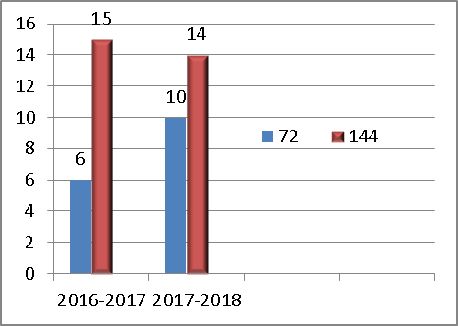

С появлением новых программ произошли изменения и в количестве учебных групп:
В среднем в группах стало обучаться 10-11 человек, в 2016-2017 учебном году в среднем в группе обучалось 13-14 человек.
В качестве методического сопровождения ко всем программам сформированы образовательно-методические комплексы, включающие в себя информационное обеспечение (дидактический материал, наглядные пособия, информационно-справочные материалы), алгоритмы деятельности (инструкционные карты, разработки мероприятий), контрольно-измерительные и диагностические материалы (тесты, задания, анкеты, игры).
Педагоги используют современные образовательные технологии, обеспечивающие личностное развитие ребенка: проектные методы обучения, ТРИЗ- технологии, исследовательские методы, игровые методы, информационно-коммуникационные технологии, сетевое взаимодействие.

9. Качество образовательного процесса в МБОУ ДО «СЮТ»
Учебная группа – основная организационная единица детских объединений. Под учебными объединениями подразумеваются группы детей, объединенных для занятий тем или иным видом деятельности, обучение которых ведет одновременно один педагог.
Учреждение организует образовательный процесс в объединениях по интересам, сформированных в группы учащихся одного возраста или разных возрастных категорий (разновозрастные группы) в соответствии с учебным планом.
Контроль за результативностью реализации дополнительных общеобразовательных программ проводится в ходе проведения промежуточной аттестации и аттестации по итогам освоения программы. В ходе аттестационного периода и текущего контроля обучающиеся выполняют творческие и тестовые задания, защищают и презентуют творческие проекты. Ожидаемые предметные, метапредметные и личностные результаты при реализации дополнительных общеобразовательных программ прописаны в пояснительной записке каждой дополнительной общеобразовательной программы.
Показатели соответствия подготовки обучающихся программным требованиям соотносятся с трехуровневой системой:
высокий уровень – учащийся освоил более 70% содержания рабочей дополнительной общеобразовательной общеразвивающей программы;
средний уровень - объем освоенных знаний составляет от 50% до 70% содержания;
низкий уровень – освоил менее 50% содержания.
Результаты отражаются в протоколах установленной формы.
Полученные в ходе промежуточной аттестации 2017-2018 уч.года результаты показали:
высокий уровень знаний, умений и навыков имеют — 80% обучающихся;
средний уровень – 17% ;
низкий уровень -3%.
Контроль за выполнением дополнительных образовательных программ содействует улучшению организации учебного процесса, повышению уровня преподавания и повышению ответственности самих обучающихся за качество своего труда. Результаты контроля являются основанием для внесения корректив в содержание и организацию образовательного процесса, поощрения детей, достигнувших наибольших успехов в овладении знаниями, умениями и навыками, выявления одарённых детей и развития их творческого потенциала.
Одним из способов оценки реализуемых общеобразовательных программ являются открытые занятия, выставки творческих работ, собеседование, тестирование, зачёты, защита творческих проектов, научно-практические конференции, конкурсы, соревнования и т.п. Всё это повышает интерес детей к обучению, а педагогам даёт возможность увидеть результаты своего труда. Результативностью деятельности работы объединений также является участие в районных, городских, региональных, краевых, всероссийских и международных конкурсах, смотрах, фестивалях, олимпиадах, выставках, ярмарках.
В учреждении осуществляется тематический, обобщающий, фронтальный, персональный, итоговый контроль. В рамках внутреннего контроля в течение года проведены следующие тематические проверки:
1.Организация УВП.
2.Проверка журналов учета рабочего времени.
3.Выполнение образовательных программ в соответствии с ожидаемыми
результатами.
4. Выполнение требований к аттестации обучающихся.
5. Изучение работы учебных объединений технической, социально- педагогической, художественной направленности.
7. Изучение состояния работы молодых и вновь принятых педагогов.
8. Мониторинг результативности деятельности педагогов.

10.Учебный план
Учебный план МБОУ ДО «СЮТ» г. Назарово разработан с учетом интересов учащихся и профессионального потенциала педагогического коллектива, отражает содержание образования, направленное на удовлетворение потребностей населения в услугах дополнительного образования; формирование и развитие творческих способностей обучающихся; удовлетворение индивидуальных потребностей обучающихся в техническом, интеллектуальном, художественно-эстетическом, нравственном развитии; выявление, развитие и поддержку талантливых детей; формирование общей культуры; адаптацию обучающихся к жизни в обществе; организацию содержательного досуга; профессиональное самоопределение обучающихся.
Основополагающими принципами при составлении учебного плана являются:
- общедоступность дополнительного образования во всех видах деятельности: технической, социально – педагогической, художественной;
- принцип учёта реальных возможностей и условий обеспечения программ
материальными, технологическими, кадровыми и финансовыми ресурсами;
- принцип учёта возрастных и индивидуальных особенностей обучающихся при включении их в различные виды деятельности;
- принцип ориентации на потребности общества и личности обучающегося;
- принцип возможности корректировки плана с учётом изменяющихся условий и требований к уровню образованности личности, возможности адаптации к современной социокультурной среде.
Учебный план составлен с целью дальнейшего совершенствования образовательного процесса, повышения результативности обучения обучающихся, обеспечения вариативности образовательного процесса, а также выполнения гигиенических требований к условиям обучения детей и сохранения их здоровья.
МБОУ ДО «СЮТ» осуществляет образовательную деятельность, реализуя дополнительные общеобразовательные общеразвивающие программы, в том числе авторские, модифицированные, сетевые. Дополнительные общеобразовательные программы, реализуемые в учреждении в 2017-2018 учебном году, содержат пояснительную записку, в которой отражены ее педагогическая целесообразность, отличительные особенности, возраст обучающихся, сроки реализации, формы контроля за освоением содержания программы, режим занятий, ожидаемые результаты по окончании реализации программы.
Содержание дополнительных общеобразовательных программ соответствует:
- достижениям мировой культуры, российским традициям;
- уровню образования;
- направленностям дополнительных общеобразовательных программ;
- современным образовательным технологиям, отраженным в принципах обучения (индивидуальности, доступности, преемственности); формах и методах обучения; методах контроля образовательного процесса; средствах обучения.
Направленность программ определяется в соответствии с Порядком организации и осуществления образовательной деятельности по дополнительным общеобразовательным программам. Образовательная деятельность в 2017-2018 учебном году организована по следующим направлениям: техническое, социально — педагогическое, художественное.
Станция создает условия для развития личности и наиболее полного удовлетворения потребностей обучающихся и их родителей (законных
представителей). Учебная нагрузка распределена с учетом возрастных особенностей обучающихся.

11.Кадровое и методическое обеспечение образовательного процесса

Качественный состав педагогов в МБОУ ДО «СЮТ»

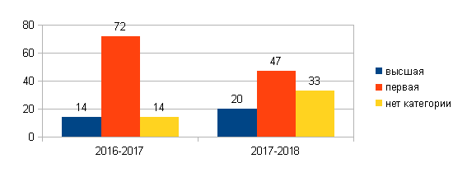

3 педагога имеют Почётное звание «Почётный работник общего образования РФ»; 1 человек имеет почётное краевое звание «Заслуженный педагог Красноярского края».
Повышение профессиональной компетентности педагогов ДО проходит через аттестацию педагогов. В этом году прошли аттестацию педагоги Раздуев С.П. - высшая квалификационная категория, Береговой В.В. - высшая квалификационная категория, методист Трухина Т.А. - высшая квалификационная категория, при этом один педагог подтвердил категорию, два были аттестованы вновь. Таким образом, педагогов с высшей квалификационной категорией в 2017-2018 учебном году стало на 6% выше, но увеличилось за счет вновь прибывших педагогов количество неаттестованных на 19%. Данные педагоги требуют внимание со стороны администрации и методической службы. Им необходима помощь в обобщении опыта и представлении его среди педагогического сообщества. Кроме того, методист аттестовался и получил высшую квалификационную категорию.
Ежегодно педагоги повышают свою квалификацию, обучаясь на курсах. В 2016-2017 учебном году закончили курсы повышения квалификации 14% от численности педагогических работников (Ильина Л.Ю., Трухина Т.А. -кадровая школа на базе Красноярского краевого Дворца пионеров в рамках Красноярского регионального проекта обновления содержания и технологий дополнительного образования «Реальное образование»). В 2017-2018 учебном году курсы закончили 47% педагогов (Ильина Л.Ю., Трухина Т.А., Булгакова М.Н., Раздуев С.П., Кайзер О.Г., Бринева Т.Д., Гамза И.А.). Нужно отметить, что выбранные курсы касались обновления содержания и технологий дополнительного образования, проектирования деятельности ОУ в условиях ФГОС основного общего образования. Несомненно, полученные знания, приобретенные компетентности помогут педагогам повысить качество образовательного процесса. На данный момент проходит обучение Солдатова Ю.Д. Хочется обратить внимание вновь прибывших педагогов на необходимость прохождения курсов (Чашков А.В., Исаев П.А., Буторин А.Н.).
Повышению педагогического мастерства педагогов способствует и участие в мероприятиях по обмену опытом:
- на августовском педагогическом совете в секции «Работа с одаренными и социально-уязвимыми обучающимися как одно из важных направлений деятельности педагога» выступил Береговой В.В. с презентацией эффективной практики «Опыт работы с одаренными обучающимися в технической направленности»;
- на муниципальном семинаре-практикуме «Технология отслеживания образовательных результатов обучающихся объединений дополнительного образования» Трухина Т.А. поделилась с коллегами эффективной практикой «Новые формы и методы оценки метапредметных результатов обучения» (ноябрь 2017г);
- в рамках городского фестиваля по дополнительному образованию (ноябрь 2017г.) «Современные технологии как инструмент повышения качества образования» Долгунцева А.Ю. дала открытое занятие по программе «Умелые ручки» по теме «Знакомство с Ориландией. Сказка о капитане и его тельняшке», провели мастер-классы для педагогов Гамза И.А. «Изготовление сувенира «Мудрая сова» (ноябрь 2017г.) и Буторин А.Н. мастер-класс по видеомонтажу (март 2018г.);
- принимали участие и выступали на краевом инструктивно-методическом семинаре «Внедрение в деятельность образовательных организаций эффективных организационно-управленческих и педагогических практик по обучению детей правилам безопасного поведения на дорогах (декабрь 2017г.) Раздуев С.П. и Ильина Л.Ю.;
- аттестация обучающихся МБОУ ДО «ДШ» г. Назарово по дополнительной общеобразовательной общеразвивающей программе «Открытый детско-юношеский университет с предприятиями теплоэнергетического комплекса» - защита проектов обучающимися (Булгакова М.Н.)
- принимали участие в работе кадровой школы на базе Красноярского краевого Дворца пионеров в рамках Красноярского регионального проекта обновления содержания и технологий дополнительного образования «Реальное образование» (Раздуев С.П., Ильина Л.Ю.,Трухина Т.А., Булгакова М.Н.)
Участие педагогов в данных мероприятиях позволило им познакомиться с опытом работы педагогов других образовательных учреждений, способствовало их личностному профессионализму. Методическая служба систематически организует работу с вновь прибывшими педагогами. В этом году с 5 новыми педагогами согласно плану работы прошло
- собеседование по теме «Знакомство с концептуальными основами и стратегией развития СЮТ;
- ознакомление с нормативно- правовой документацией педагога д/о;
-консультации по содержанию рабочих программ и составлению календарных учебных графиков;
- консультация «Методика разработки учебного занятия в системе дополнительного образования»;
- посещение занятий с целью выявления уровня теоретической подготовки вновь прибывших педагогов.
Осуществлялась информационно-методическое обеспечение профессиональной деятельности педагогов. Проведено 3 семинара: теоретический семинар «Конструктор образовательных программ», семинар-практикум «Мотивация учащихся как один из факторов, влияющих на сохранность контингента в учреждениях дополнительного образования», теоретико-практический семинар «Повышение познавательного интереса к техническому творчеству детей через проектно-исследовательскую деятельность».
Табл. Участие педагогов в мероприятиях различного уровня
Название конкурса | ФИО педагога | Место
Дистанционный общероссийский конкурс «Лучшая методическая разработка 2016-2017 учебного года» | Трухина Т.А. | Сертификат организатора конкурса за участие и св-во о публикации на сайте ИМЦ «Алые паруса» РФ.
 | Береговой В.В. | Диплом III степени и св-во о публикации на сайте ИМЦ «Алые паруса» РФ.
Муниципальный этап фестиваля мастеров декоративно-прикладного искусства и художников-любителей среди работников образования «Русь мастеровая 2017» | Долгунцева А.Ю. | Диплом победителя
Образовательный портал «Знанио» (г.Смоленск -организаторы) (октябрь, 2017) | Долгунцева А.Ю. | Сертификаты о публикации материалов: дополнительные общеобразовательные общеразвивающие программы «Очумелые ручки»,«Умелые ручки».
 | Долгунцева А.Ю. | Сертификаты о публикации материалов: презентации «Плоские геометрические фигуры. Ракета», «Квиллинг (бумагакручение)».
Образовательный портал «Знанио» (г.Смоленск -организаторы) (ноябрь, 2017) | Долгунцева А.Ю. | Сертификаты о публикации материалов: презентации «Оригами» 1 класс, «Оригами. Кактус в горшочке», «Азбука оригами», «Формирование регулятивных универсальных учебных действий»; аппликация из бумаги «Осенние листья»; «Открытка ко Дню Учителя»;
 | Долгунцева А.Ю. | Сертификат о публикации материала - итоговый тест программы «Умелые ручки»
 | Долгунцева А.Ю. | Сертификат о публикации материала — программа «НТМ +»
Образовательный портал «Знанио» (г.Смоленск -организаторы) (декабрь, 2017) | Долгунцева А.Ю. | Сертификаты о публикации материалов: презентация «Артисты пальчикового театра. Лисица и мышонок»», «Стаканчик. Игра «Попадай-ка»
Официальный веб-сайт Всероссийского издания «Педразвитие» (октябрь, 2017) | Долгунцева А.Ю. | Свидетельство о публикации материала (дополнительная общеобразовательная программа «Умелые ручки»)
Росконкурс. РФ Всероссийское тестирование «Росконкурс Ноябрь 2017 « | Долгунцева А.Ю. | Диплом победителя I степени
Всероссийское тестирование «Радуга талантов Ноябрь 2017»  Тест «Основы педагогического мастерства» | Долгунцева А.Ю. | Диплом победителя I степени
Международные олимпиады проекта intolimp.org « Осень 2017» (ноябрь) | Гамза И.Г. | Свидетельство о подготовке победителя  Благодарность за активное участие
Всероссийский творческий конкурс для педагогов «Осеннее вдохновение» (октябрь-ноябрь) | Долгунцева А.Ю. | Диплом II место
 | Гамза И.Г. | Дипломы за Iместо (3 шт.)
Всероссийское тестирование «ТоталТест Январь 2018» | Долгунцева А.Ю. | Диплом победителя  (I степени)
Всероссийский конкурс для педагогов РОСКОНКУРС.РФ | Долгунцева А.Ю. | Диплом победителя  (I степени)
IV Краевой конкурс дополнительных общеобразовательных программ | Ильина Л.Ю.  Трухина Т.А.  Булгакова М.Н.  Раздуев С.П. | Диплом (Призера)  II место

12. Качество массовой и культурно-досуговой деятельности
Организационно-массовая и воспитательная работа является частью образовательного пространства МБОУ ДО «СЮТ». Она имеет дополнительную образовательную функцию и строится на основе специально разработанных программ, направленных на удовлетворение потребностей обучающихся в образовании, отдыхе, общении, самовыражении путем организации содержательного досуга детей, подростков и юношества с учетом их интересов, индивидуальных и возрастных особенностей развития.
Основные направления воспитательной и организационно-массовой деятельности МБОУ ДО «СЮТ» способствуют достижению цели - созданию оптимальных условий для формирования личности учащегося, обладающей ключевыми компетентностями и самосознанием, владеющей практическими навыками в различных видах деятельности и испытывающей потребность в творческом, физическом развитии и здоровом образе жизни.
Основными формами организации воспитательной деятельности в МБОУ ДО «СЮТ» являются:
- массовые мероприятия: соревнования, конкурсно-игровые программы, конкурсы, выставки, фестивали, конференции, праздники;
- групповые: игры по станциям, акции, игры, мастер-классы, экскурсии, дискуссии, беседы, викторины, тематические часы, чемпионаты;
-индивидуальные: консультации.
МБОУ ДО «СЮТ» является организатором и участником городских, краевых и зональных массовых мероприятий со школьниками.
Вся деятельность в учреждении осуществляется с учетом запросов детей, потребностей семьи как в разновозрастных, так и одновозрастных объединениях посредством реализации дополнительных общеобразовательных программ.
Появились новые мероприятия: конкурс «Школа профессионалов», целью которого является вовлечение и выявление лучших участников среди учащихся школ в профессионально-направленном Конкурсе с элементами WorldSkills.Организаторами конкурса выступили специалисты Центра занятости населения (по согласованию), специалисты МБОУ ДО «Станция юных техников», представители КГБПОУ «Назаровский аграрный техникум им. А.Ф. Вепрева».
Отряд ЮИД Станции ведет активную работу по пропаганде безопасного движения и активно принимает участие в городских мероприятиях, таких как концерт, посвященный 10-и летию отрядов ЮИД в г. Назарово, городские акции «Ко дню матери» и «Ко дню автомобилиста». Отряд ведет свою работу по городскому плану по предупреждению детского дорожно – транспортного травматизма.
Табл. Мероприятия Станции юных техников

Мероприятия | Количество обучающихся
Школьный этап краевого (дистанционного) конкурса «Знатоки дорожных правил» 2017. | 114
Краевой отборочный этап по Западному округу краевого молодежного форума «Научно-технический потенциал Сибири» в номинации «Техносалон» | 100
Муниципальный этап краевого конкурса технических идей и разработок школьников и студентов «Техносалон» в рамках проведения краевого молодежного форума «Научно-технический потенциал Сибири» | 110
Краевой этап по краевого молодежного форума «Научно-технический потенциал Сибири» в номинации «Техносалон» | 6
Городская научно-практическая конференция  творческих и исследовательских работ младших школьников «Страна чудес – страна исследований» | 90
Городской открытый чемпионат по робототехнике  «Lego-марафон» | 6
Кубок Сибири и первенство СФО по картингу | 7
Краевые соревнования по спортивно-техническим видам спорта (картинг) | 7
III и IV этапы XVIII кубка Сибири по картингу | 7
Первенство Красноярского края по картингу | 4
Чемпионат Красноярского края по картингу | 1
Межрайонные соревнования по техническим видам спорта | 6
Городские соревнования по картингу к «Дню автомобилиста» | 20
Неделя открытых дверей | 859
Краевой слет ЮИД «Безопасное колесо» | 4
Общешкольные родительские собрания | 160
Зональный этап «Робототех» | 5
Ярмарка - интересных дел | 110
Библиотечный час | 20
Акция отряда ЮИД к Дню пожилого человека  «Мудрый пешеход» | 7
Дискуссия «Роботы и люди» | 15
Акция отряда ЮИД «День белых журавлей» | 15
Беседа «День начала космической эры человечества» | 27
Городской слет отрядов ЮИД, посвященный 10 летию создания отрядов ЮИД в г. Назарово | 210
Акция отряда ЮИД, посвященная «Дню автомобилиста» | 10
Беседа «День народного единства» | 28
Выставка технических проектов к «Дню технического творчества» | 15
Соревнование «Уникальный робот» | 13
Акция отряда ЮИД «День памяти жертвам ДТП» | 8
Городская акция отрядов ЮИД «День матери» | 25
«Новый фарватер 2017» | 6
Городские соревнования «Юный робототехник» | 8
Городская олимпиада «Начально – техническое моделирование» | 55
Конкурс профессионального мастерства «Школа профессионалов» | 2
Городской конкурс среди дошкольных учреждений  по профилактике детского дорожно-транспортного травматизма «Зеленый огонек» | 130
Городские соревнования «Гонки роботов» | 8
Митинг у стелы «Скорбящая мать», приуроченный ко «Дню мужества» | 40
«Школа инженерного мышления» на основе приемов ТРИЗ | 60
Муниципальный этап краевого молодежного форума «Научно-технический потенциал Сибири» в номинации «Научный конвент» | 80
Игра-квест «Встречаем безопасную весну», посвященная  45- летию отрядов ЮИД | 60

Дополнительное образование предполагает, прежде всего, работу с разновозрастными группами учащихся и ориентирована на создание условий для неформального общения ребят разного возраста и направлений деятельности. Работа в объединениях имеет выраженную социально-педагогическую и воспитательную направленность (беседы, экскурсии, трудовые акции, праздники, соревнования, выставки, показательные выступления). Организатором этой многообразной работы является педагоги ДО и педагог - организатор досуговой деятельности станции юных техников. Приоритетные направления воспитательной деятельности СЮТ– ориентированы на развитие таких личностных качеств обучающихся, как трудолюбие, ответственность, инициативность, творчество, культура общения на уровне деловых и межличностных отношений, стремление к самообразованию, самореализации, саморазвитию. Цели программы воспитания Станции:
- Создание оптимальных условий для формирования духовной, нравственной культуры детей их творческого развития и профессионального самоопределения учащихся.
- Постановка личности ребенка в центр воспитательных отношений.
Организация содержательного досуга на Станции осуществляется через усиление воспитывающего потенциала и разнообразия массовых и индивидуальных форм работы с детьми в направлении профилактики асоциальных явлений в подростковой среде через разнообразие видов образовательной и развивающей деятельности. Воспитательная работа ведется по следующим направлениям:
- Работа с одарёнными детьми
- Проведение традиционных мероприятий
- Организация и проведение городских мероприятий
- Организация каникулярного и летнего отдыха детей
- Мероприятия по профилю объединения:
(воспитательная работа в объединениях, участие в соревнованиях)
- Тематические месячники.
- Патриотическая работа.
- Работа с родителями.
Для реализации Программы воспитательной системы используются различные формы и методы работы, в которых реализуется образовательный аспект:
а) создание доброжелательной и комфортной атмосферы, в которой каждый ребенок ощущает себя необходимым и значимым;
б) создание «ситуации успеха» для каждого члена детского объединения, чтобы научить маленького человека самоутверждаться в среде сверстников социально адекватным способом;
в) использование различных форм массовой воспитательной работы, в которых каждый воспитанник приобретает социальный опыт, пробуя себя в разных социальных ролях;
г) создание в творческом объединении органов детского самоуправления, способных реально влиять на содержание его деятельности.
Успешно работает сайт МБОУ ДО «СЮТ»: постоянно обновляется новостными событиями, педагоги имеют возможность выставлять свои разработки.
Ежегодно действует пришкольный лагерь, где реализуется программа «Крутые виражи» (50 человек).

13.Работа с родителями
В течение года в учебных объединениях проводятся родительские собрания. За отчетный период проведено 2 родительских собрания. Для родителей ежемесячно в рамках программы «Родительская гостиная» проводились мастер-классы по прикладному творчеству, праздник, посвященный дню матери.
В учебных объединениях технической направленности проходят соревнования картингистов, на которых большую долю болельщиков составляет родительская общественность.

14. Финансовая обеспеченность учреждения
Учреждение финансируется за счет субсидий на финансовое обеспечение выполнения муниципального задания на оказание муниципальных услуг (выполнение работ) и субсидий на иные цели в соответствии с планом финансово – хозяйственной деятельности, утвержденным Управлением образования Администрации города Назарово. В 2017 году было предоставлено субсидий на финансовое обеспечение выполнения муниципального задания на оказание муниципальных услуг (выполнение работ) в размере 6037,00 тыс. руб., субсидий на иные цели – в размере 672,00 тыс. руб. Подушевое финансирование в учреждении не предусмотрено.
Средства на оплату труда коллектива - в 2017 году за счет субсидий на финансовое обеспечение выполнения муниципального задания на оказание муниципальных услуг (выполнение работ) было израсходовано 6709,00 тыс. руб.
Источники финансирования:
• муниципальные;
Табл. Сведения об источниках получения средств
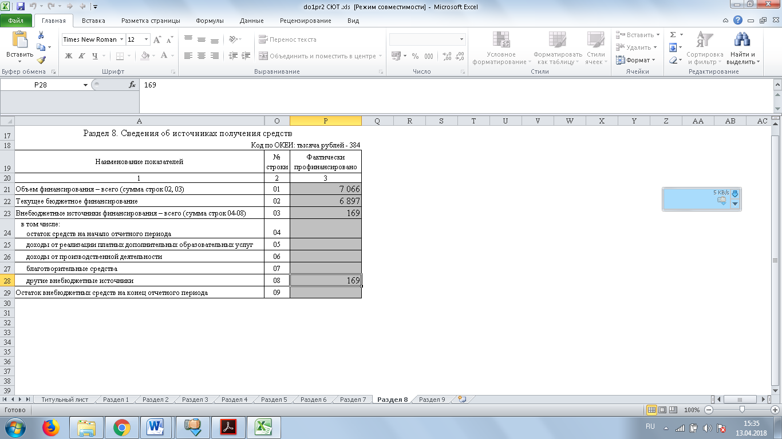

Табл. Расходы и поступления нефинансовых активов
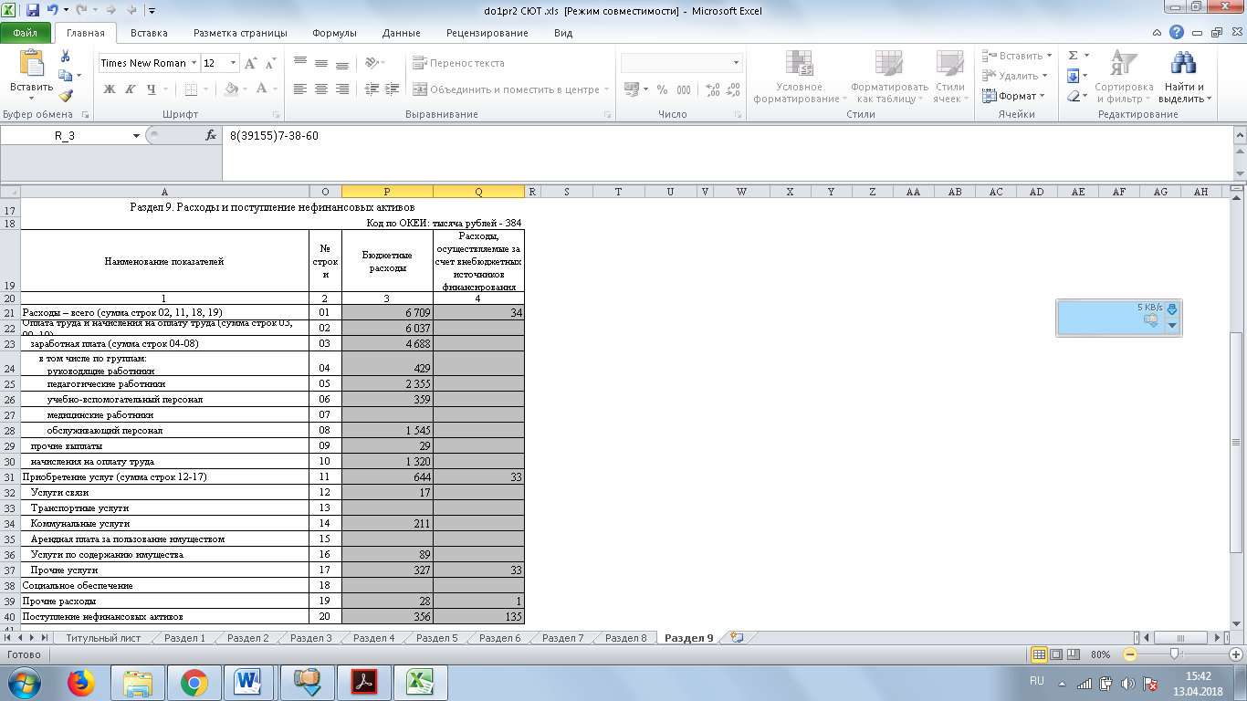

В 2018 году планируется открыть платные группы по дополнительным общеобразовательным программам: «Дошколенок», «Мама, керамика и я», «Сувенирная керамика».
16.Информационное сопровождение деятельности
Сайт СЮТ имеет адрес: http://syt-naz.3dn.ru/, заполняется ежедневно. На сайте работают рубрики, открыты тематические баннеры, работает гостевая книга. Расположена доступная информация об учебных объединения, достижениях, режиме работы учебных объединений. На сайте можно получить дополнительную информацию о внеурочных мероприятиях, отдыхе детей, проследить количество посещений, постоянно работает новостная строка, информируя о наиболее важных мероприятиях. Постоянно размещаются новости, информация о мероприятиях, фотоотчеты, новости и публикации о деятельности и достижениях учащихся, педагогических работников. Наиболее важные и значимые события СЮТа регулярно публикуются на сайтах иных ведомств и учреждений.
17. Инфраструктура образовательной организации
МБОУ ДО «СЮТ» на праве оперативного управления передано нежилое помещение средней общеобразовательной школы №2 площадью 549,5 кв.м., 1, 2 этаж (свидетельство о государственной регистрации права от 04.04.2012 г. серия 24ЕК № 706420, выдано Управлением Федеральной службы государственной регистрации, кадастра и картографии по Красноярскому краю) и на основании Договора №01 от 14.12.2016 г. о передаче недвижимого имущества в безвозмездное пользование с 16.12.2016г. по 16.12.2021г., на основании распоряжения №312-Р администрации г. Назарово.
Для проведения практических занятий по образовательным программам «Юный картингист» и «Картинг» задействовано плоскостное сооружение (картодром), находящееся по адресу: ул. Черняховского, соор.9 «А», переданное в оперативное управление на основании Постановления администрации города Назарово от 04.02.2009г.№ 161-п и 21.03.2013г. № 564-п площадью 5130 кв.м.(свидетельство о государственной регистрации права от «09» апреля 2013 г. Серия 24 ЕК № 852482 и повторное свидетельство о государственной регистрации права от 08.04.2016 года выдано Управлением Федеральной службы государственной регистрации, кадастра и картографии по Красноярскому краю). На основании Постановления Администрации города Назарово от 05.12.2011 г. №1831-п передан в бессрочное пользование земельный участок, на котором расположено плоскостное сооружение (картодром), ул. Черняховского, 9 «А» площадью 14 889 кв.м. (свидетельство о государственной регистрации права от 26.12.2011 серия 24 ЕК 259172 года и повторное свидетельство о государственной регистрации права от 08.04.2016 года выдано Управлением Федеральной службы государственной регистрации, кадастра и картографии по Красноярскому краю).
Помещение МБОУ ДО «СЮТ» расположено на первом и втором этажах двухэтажного здания начальной общеобразовательной школы №2 в центральной части города и имеет 6 кабинетов:

Кабинет | S, м² | Реализуемые образовательные программы
Авиамоделирование и судомоделирование | 48,4 | «Судомоделизм. Парусные суда», «Авиамоделизм»
Радиотехника | 46,6 | «Юный радиотехник»,  «Радиотехника», «Волшебный песок»
Начальное техническое моделирование | 46,6 | «Начальное техническое моделирование»,  «Мир керамики», «Лепилки», «Очумелые ручки», «Умелые ручки»
Дети. Дорога. Жизнь. | 45,9 | «Дети. Дорога. Жизнь», «ЮИД», «Агрокластер – территория возможностей»
Робототехника | 48,7 | «Юный робототехник»,  «Робототехника», «Проектировщик»,  «Инженерное черчение», «Студия мультипликации», «Автотехнокласс»
Картинг | 42,5 | «Юный картингист», «Картинг»
Помещения для занятий оснащены мебелью, специальным оборудованием и инструментами в соответствии со спецификой реализуемых программ (цифровое оборудование, видео- аудиоаппаратура, станки и т.д.). Мебель в каждом учебном кабинете подобрана в соответствии с ростом обучающихся, но в связи с изменениями и новыми требованиями СанПиН 2.4.4.3172-14 не соответствует требованиям, по данному факту есть предписание №5177 от 26.10.2017г. Роспотребнадзора по Красноярскому краю.
Для обеспечения образовательного процесса в нашем учреждении созданы необходимые условия. Есть мобильный компьютерный класс с доступом в Интернет через контентную фильтрацию, предоставленную провайдером ООО «Пирамида», что позволяет нашим обучающимся получать самую свежую и актуальную информацию по интересующим их вопросам (новые схемы, актуальные разработки в области электроники, робототехники, радиотехники, инструкции по сборке моделей и т.д.).
В кабинете робототехники имеются для занятий базовый комплект LEGO 9797 MINDSTORMS Education -10 наборов, конструкторы LEGO 9686 «Технология, физика» - 10 наборов, 2 базовых набора конструктора EV3, 3 ресурсных набора конструктора EV-3; для занятий по радиотехнике -8 конструкторов «Знаток», в котором содержатся демонстрационные приборы, комплекты деталей и радиокомпонентов, электрические схемы, на занятиях по начальному техническому моделированию – 8 металлических конструкторов, а также есть оборудование: ленточная электропила, станок с числовым программным управлением, пильный, сверлильный, шлифовальный станки.
Количество компьютеров в расчёте на одного учащегося 0, 03 единиц
Для проведения практических занятий по образовательным программам "Юный картингист" и "Картинг" в 2009 году было открыто плоскостное сооружение картодром на базе стадиона "Энергия" по адресу: ул. Черняховского 9 "А". Для практических занятий имеется 13 учебных машин (картов).
Материально-техническая оснащенность образовательного процесса позволяет организовать обучение по всем дополнительным общеобразовательным программам.
Состояние объектов позволяет обеспечить соблюдение требований пожарной безопасности, последняя проверка состоялась 08.08.2017 и прошла без замечаний.
Для обеспечения личной безопасности обучающихся и сотрудников установлена тревожная кнопка быстрого реагирования с выводом на центральный пульт охранного учреждения, введен контрольно-пропускной режим, постоянно дежурит технический персонал и дежурный администратор.

ПОКАЗАТЕЛИ ДЕЯТЕЛЬНОСТИ ОРГАНИЗАЦИИ ДОПОЛНИТЕЛЬНОГО ОБРАЗОВАНИЯ, ПОДЛЕЖАЩЕЙ САМООБСЛЕДОВАНИЮ
Утверждены
приказом Министерства образования
и науки Российской Федерации
от 10 декабря 2013 г. N 1324
N п/п | Показатели | Единица измерения
1. | Образовательная деятельность
1.1 | Общая численность учащихся, в том числе: | 759 человек
1.1.1 | Детей дошкольного возраста (3 - 6 лет) | 8 человек
1.1.2 | Детей младшего школьного возраста (7 - 10 лет) | 433 человек
1.1.3 | Детей среднего школьного возраста (11 - 15 лет) | 302 человек
1.1.4 | Детей старшего школьного возраста (16 - 17 лет) | 16 человек
1.2 | Численность учащихся, обучающихся по образовательным программам по договорам об оказании платных образовательных услуг | 0 человек
1.3 | Численность/удельный вес численности учащихся, занимающихся в 2-х и более объединениях (кружках, секциях, клубах), в общей численности учащихся | 84 человек/  11%
1.4 | Численность/удельный вес численности учащихся с применением дистанционных образовательных технологий, электронного обучения, в общей численности учащихся | 0 человек/  0%
1.5 | Численность/удельный вес численности учащихся по образовательным программам для детей с выдающимися способностями, в общей численности учащихся | 0человек/0%
1.6 | Численность/удельный вес численности учащихся по образовательным программам, направленным на работу с детьми с особыми потребностями в образовании, в общей численности учащихся, в том числе: | 0 человек /0%
1.6.1 | Учащиеся с ограниченными возможностями здоровья | 32человек/  4%
1.6.2 | Дети-сироты, дети, оставшиеся без попечения родителей | 31человек/  4%
1.6.3 | Дети-мигранты | 0 человек/0 %
1.6.4 | Дети, попавшие в трудную жизненную ситуацию | 0 человек/0 %
1.7 | Численность/удельный вес численности учащихся, занимающихся учебно-исследовательской, проектной деятельностью, в общей численности учащихся | 430 человек/  56,6%
1.8 | Численность/удельный вес численности учащихся, принявших участие в массовых мероприятиях (конкурсы, соревнования, фестивали, конференции), в общей численности учащихся, в том числе: | 1102 человек/  145%
1.8.1 | На муниципальном уровне | 983человек/  129,5%
1.8.2 | На региональном уровне | 111человек/  14,6%
1.8.3 | На межрегиональном уровне | 29 человек/  3,8%
1.8.4 | На федеральном уровне | 49 человек/  6,5 %
1.8.5 | На международном уровне | 1человек/0,1%
1.9 | Численность/удельный вес численности учащихся - победителей и призеров массовых мероприятий (конкурсы, соревнования, фестивали, конференции), в общей численности учащихся, в том числе: | 68 человек/  8,9%
1.9.1 | На муниципальном уровне | 9 человек  1,2%
1.9.2 | На региональном уровне | 8 человек/  1,%
1.9.3 | На межрегиональном уровне | 51 человек/  6,7%
1.9.4 | На федеральном уровне | 0 человек/  0,0%
1.9.5 | На международном уровне | 0 человек/  0 %
1.10 | Численность/удельный вес численности учащихся, участвующих в образовательных и социальных проектах, в общей численности учащихся, в том числе: | 0 человек  /0%
1.10.1 | Муниципального уровня | 0 человек/0 %
1.10.2 | Регионального уровня | 0 человек/0 %
1.10.3 | Межрегионального уровня | 0 человек/0 %
1.10.4 | Федерального уровня | 0 человек/0 %
1.10.5 | Международного уровня | 0 человек/0 %
1.11 | Количество массовых мероприятий, проведенных образовательной организацией, в том числе: | 44 единиц
1.11.1 | На муниципальном уровне | 44 единиц
1.11.2 | На региональном уровне | 0 единиц
1.11.3 | На межрегиональном уровне | 0 единиц
1.11.4 | На федеральном уровне | 0 единиц
1.11.5 | На международном уровне | 0 единиц
1.12 | Общая численность педагогических работников | 15 человек
1.13 | Численность/удельный вес численности педагогических работников, имеющих высшее образование, в общей численности педагогических работников | 12 человек/ 80 %
1.14 | Численность/удельный вес численности педагогических работников, имеющих высшее образование педагогической направленности (профиля), в общей численности педагогических работников | 5 человек/  33%
1.15 | Численность/удельный вес численности педагогических работников, имеющих среднее профессиональное образование, в общей численности педагогических работников | 3 человека/  20%
1.16 | Численность/удельный вес численности педагогических работников, имеющих среднее профессиональное образование педагогической направленности (профиля), в общей численности педагогических работников | 1человек/  6,7%
1.17 | Численность/удельный вес численности педагогических работников, которым по результатам аттестации присвоена квалификационная категория, в общей численности педагогических работников, в том числе: | 7 человек/  47%
1.17.1 | Высшая | 3 человек/  20%
1.17.2 | Первая | 5 человек/  33%
1.18 | Численность/удельный вес численности педагогических работников в общей численности педагогических работников, педагогический стаж работы которых составляет: | человек/%
1.18.1 | До 5 лет | 3 человек/  20%
1.18.2 | Свыше 30 лет | 7 человек/  46,7%
1.19 | Численность/удельный вес численности педагогических работников в общей численности педагогических работников в возрасте до 30 лет | 4 человек/  27%
1.20 | Численность/удельный вес численности педагогических работников в общей численности педагогических работников в возрасте от 55 лет | 5 человек/  33%
1.21 | Численность/удельный вес численности педагогических и административно-хозяйственных работников, прошедших за последние 5 лет повышение квалификации/профессиональную переподготовку по профилю педагогической деятельности или иной осуществляемой в образовательной организации деятельности, в общей численности педагогических и административно-хозяйственных работников | 14 человек/  78 %
1.22 | Численность/удельный вес численности специалистов, обеспечивающих методическую деятельность образовательной организации, в общей численности сотрудников образовательной организации | 2 человека/  13 %
1.23 | Количество публикаций, подготовленных педагогическими работниками образовательной организации:
1.23.1 | За 3 года | 0 единиц
1.23.2 | За отчетный период | 0 единиц
1.24 | Наличие в организации дополнительного образования системы психолого-педагогической поддержки одаренных детей, иных групп детей, требующих повышенного педагогического внимания | Нет
2. | Инфраструктура
2.1 | Количество компьютеров в расчете на одного учащегося | 0,03 единиц
2.2 | Количество помещений для осуществления образовательной деятельности, в том числе: | 6 единиц
2.2.1 | Учебный класс | 6 единиц
2.2.2 | Картодром | 1 единиц
2.2.3 | Мастерская | 0 единиц
2.2.4 | Танцевальный класс | 0 единиц
2.2.5 | Спортивный зал | 0 единиц
2.2.6 | Бассейн | 0 единиц
2.3 | Количество помещений для организации досуговой деятельности учащихся, в том числе: | 0 единиц
2.3.1 | Актовый зал | 0 единиц
2.3.2 | Концертный зал | 0 единиц
2.3.3 | Игровое помещение | 0 единиц
2.4 | Наличие загородных оздоровительных лагерей, баз отдыха | нет
2.5 | Наличие в образовательной организации системы электронного документооборота | да
2.6 | Наличие читального зала библиотеки, в том числе: | нет
2.6.1 | С обеспечением возможности работы на стационарных компьютерах или использования переносных компьютеров | нет
2.6.2 | С медиатекой | нет
2.6.3 | Оснащенного средствами сканирования и распознавания текстов | нет
2.6.4 | С выходом в Интернет с компьютеров, расположенных в помещении библиотеки | нет
2.6.5 | С контролируемой распечаткой бумажных материалов | нет
2.7 | Численность/удельный вес численности учащихся, которым обеспечена возможность пользоваться выделенной линией Интернет предоставленной провайдером «Пирамида» (не менее 2 Мб/с), в общей численности учащихся | 692человек/  100%

18.Система работы учреждения по охране труда и общей безопасности
Безопасность учреждения включает все виды безопасности: пожарная безопасность, охрана труда, антитеррористическая безопасность, безопасность дорожного движения.
В целях обеспечения пожарной безопасности проведены следующие мероприятия.
Мероприятия по обеспечению пожарной безопасности осуществляются учреждением как самостоятельно, так и в рамках соответствующей муниципальной программы. В рамках реализации этой программы учреждение проводит мероприятия, формирующие у обучающихся и персонала способности и навыки по действиям в ЧС (учебная эвакуация детей из здания); обеспечивает наличие и выполнение нормативно-правовой документации по обеспечению пожарной безопасности (средства пожаротушения, состояние эвакуационных выходов в рабочем состоянии и др.), агитационно-просветительских материалов (стенды «Уголок по ГО», «Пожарная безопасность» и др.). Кроме этого, уточнены схемы эвакуации детей и персонала на этажах, ежедневно проверяются эвакуационные выходы, соответственно графику проверяется система АПС (автоматическая пожарная сигнализация), постоянно проводится проверка наличия и исправность средств пожаротушения. В учреждении установлена система «Стрелец-Мониторинг» для экстренного вызова пожарной охраны.
В декабре 2016 года проведена 100% аттестация всех рабочих мест по условиям труда. В целях обеспечения электробезопасности ежегодно обучаются и аттестуются ответственные работники учреждения по программам «Безопасная эксплуатация энергоустановок» и «Тепловые энергоустановки и тепловые сети». Ежедневно заместителем директора по АХР проводится проверка освещения и осмотр электрического оборудования. В учреждении по мере поступления заменяются электросветильники. Согласно графику проводится проверка сопротивления изоляции электросети и заземления оборудования, содержатся в исправном состоянии электророзетки, электровыключатели. Обеспечивается соблюдение правил пожарной безопасности при проведении краевых, зональных, городских и внутриучрежденческих мероприятий.
В целях обеспечения антитеррористической безопасности проведены следующие мероприятия:
-разработан и утверждён «Паспорт безопасности (Антитеррористической защищённости)»;
-недопущение на территорию и в здание посторонних лиц. Ведется строгий учет граждан, посещающих МБОУ ДО «СЮТ;
-разработан и утверждён механизм действий персонала учреждения и обучающихся в случае возникновения террористической угрозы;
-разработан план эвакуации на случай поступления угрозы взрыва, возникновения ЧС.
Одним из важнейших направлений деятельности администрации МБОУ ДО «СЮТ» по реализации безопасности учреждения является обеспечение охраны труда и техника безопасности.
Мероприятия по организации работы по охране труда:
-назначение приказом ответственных лиц за соблюдением требований охраны труда в учебных кабинетах, а также во всех подсобных помещениях;
-готовность учреждения к новому учебному году и подписание акта готовности;
-утверждение должностных обязанностей по обеспечению безопасности жизнедеятельности для педагогического коллектива и инструкции по охране труда для работающих и служащих образовательного учреждения;
-обеспечение выполнения директивных и нормативных документов по охране труда, предписаний органов управления образованием, государственного надзора и технической инспекции труда;
-проверка наличия (обновление) инструкций по охране труда и наглядной агитации во всех кабинетах.
-контроль за безопасностью используемых в образовательном процессе оборудования, приборов, технических и наглядных средств обучения;
-контроль за санитарно-гигиеническим состоянием учебных кабинетов, картодрома и других помещений в соответствии с требованиями норм и правил безопасности жизнедеятельности;
-разработка и периодический пересмотр инструкций по охране труда, а также разделов требований безопасности жизнедеятельности в методических указаниях по выполнению и практических занятий;
-обеспечение безопасности обучающихся при организации различных форм массовых мероприятий;
-имеются четыре запасных аварийных выхода;
-проведение инструктажей по охране труда с регистрацией в журнале;
-обеспечение спецодеждой обслуживающего персонала, рабочих.
19. Общие выводы и предложения по результатам самообследования деятельности МБОУ ДО «Станция юных техников»
Деятельность МБОУ ДО «Станция юных техников» организована в соответствии с основными нормативными документами и направлена на реализацию целей и задач, поставленных перед педагогическим коллективом. Сохраняются положительные тенденции по созданию и сохранению работоспособного, стабильного, организованного коллектива с высоким уровнем квалификации и профессионализма. Сохранена система повышения профессионального мастерства, созданы условия для распространения и обобщения передового педагогического опыта педагогов дополнительного образования. Продолжается работа по совершенствованию программного обеспечения образовательных отношений, системы контроля, мониторинга результатов образовательной деятельности, работы с родителями, укреплению материально-технической базы учреждения, внедрению современных технологий обучения и воспитания.
Продолжается работа по созданию положительного имиджа учреждения в средствах массовой информации города Назарово и в информационно–телекоммуникационной сети Интернет.
Совершенствуется работа по созданию условий для личностного развития, укреплению здоровья, профессионального самоопределения и творческого труда обучающихся в возрасте преимущественно от 5 до 18 лет и молодежи через деятельность объединений различной направленности, разработку новых, востребованных программ для подростков, обучающихся старшего школьного возраста и молодежи, достаточное программное обеспечение, разнообразие форм воспитательной работы.
Исходя из мониторинговых исследований и анализа результатов деятельности учреждения, определены точки развития МБОУ ДО «СЮТ»:
-обеспечение необходимых условий для личностного развития, укрепления здоровья, профессионального самоопределения и творческого труда обучающихся в возрасте преимущественно от 5 до 18 лет и молодежи;
-выявление и развитие задатков и способностей обучающихся, приобщение обучающихся к миру науки и техники, адаптация их жизни в обществе, формирование общей культуры;
-использование возможностей интернет–пространства через совершенствование работы с сайтом учреждения по обеспечению открытости и доступности информации о деятельности учреждения и оказываемых услугах;
-объединение усилий заинтересованных учреждений и общественных организаций в решении задач дополнительного образования детей в рамках единого образовательного пространства;
-коррекция нормативно-правовой базы развития учреждения с учетом ситуации и запросов социума;
-разработка и обеспечение необходимыми методическими и нормативными материалами проводимых организационно-массовых мероприятий и досуговой деятельности;
-формирование мотивации педагогов учреждения на деятельность, направленную на достижение поставленных целей и задач через эффективную систему оценки деятельности педагогов в условиях новой системы оплаты труда;
-укрепление материально-технической базы образовательного процесса;
-привлечение родителей и законных представителей обучающихся к работе детских и молодежных объединений (без включения в списки обучающихся);
-корректировка качественной системы отслеживания результатов участия в конкурсах различного уровня;
-совершенствование работы над дополнительными общеразвивающими программами через поиск новых форм учебной работы и воспитательной компоненты, продолжение поиска новых форм, методов работы с обучающимися;
-продолжить совершенствовать систему профессионального мастерства педагогов на основе изучения их интересов и потребностей;
-продолжить практику вовлечения родителей, предприятий, ведомств к организации образовательных отношений;
-продолжить укрепление материально-технической базы учреждения и творческих объединений. 